Содержание
- Установка на Windows
- Запуск программы
- Работа с программой
- Настройка параметров
- Логирование данных
- Устранение неполадок

1. Установка на Windows {#windows}

Требования:
- Операционная система – Windows 10/11 (64 bit)
- Операционная память – 2 ГБ и выше
- Свободное место на диске – 100 МБ
- Для запуска программы необходимо, чтобы симулятор MUR IDE был установлен и запущен.
Пошаговая установка:
- Убедитесь, что симулятор MUR IDE установлен на вашем компьютере.
- Запустите симулятор MUR IDE.
- Создайте новый проект или откройте существующий.
- Скопируйте код программы в редактор MUR IDE.
- Сохраните файл с расширением .py.
- Запуск программы.

2. Запуск программы {#first-run}

1. Нажмите кнопку «Run» в среде MUR IDE или клавишу F5.
При запуске открывается главное меню в консоли:
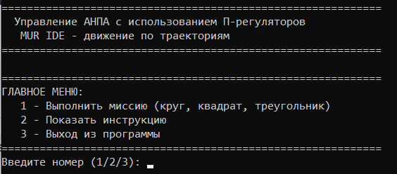
Интерфейс содержит следующие элементы:
- Пункт «Выполнить миссию» – для перехода к выбору типа миссии
- Пункт «Показать инструкцию» – для перехода к инструкции программы
- Кнопка «Выход из программы» – для выхода

3. Работа с программой {#work}
- Выбрать тип траектории
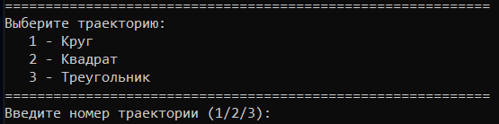
Введите с клавиатуры номер выбранной траектории (1,2 или 3)
- Введите параметры траектории
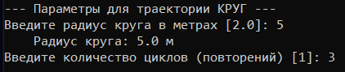
Введите с клавиатуры параметры для выбранной траектории.
Если пользователь оставит поле ввода пустым будут использованы значения по умолчанию.
Радиус круга не может быть меньше 0.5 м, а длина сторону не меньше 1 м.
- Выполнение миссии
После ввода параметров программа автоматически выполняет погружение, стабилизацию курса, движение по траектории и логирование данных.
В консоли в процессе выполнения миссии будет отображаться строка телеметрии:
- Выбор пункта «2» в главном меню отображает подробную инструкцию по использованию программы, включающую:
- Основные возможности программы
- Порядок работы
- Настраиваемые параметры
- Формат лог-файла
- Примеры запуска

4. Настройка параметров {#changableParameters}
Параметры программы могут быть изменены в классе Config.
Имеются виды параметров:
- Движения
- Времени
- Траекторий
- Регуляторов

5. Логирование данных {#Logdata}
Программа автоматически создает папку trajectory_logs и сохраняет в нее CSV-файлы с данными телеметрии.
Имя файла: trajectory_YYYYMMDD_HHMMSS.csv (где YYYYMMDD_HHMMSS – дата и время запуска)
Папку можно найти по следующему пути: …/murIDE/trajectory_logs
Лог-файл содержит поля:
- Абсолютное время системы
- Время от начала миссии
- Текущий курс
- Целевой курс
- Текущая глубина
- Целевая глубина
- Линейная скорость
- Тип траектории
- Параметры траектории
Лог файл можно открыть в любом текстовом редакторе, импортировать в Microsoft Excel.

6. Устранение неполадок {#troublefix}

Аппарат не движется. Вероятная причина ошибки – симулятор не запущен. Убедитесь, что симулятор MUR IDE запущен.

Ошибка импорта pymurapi. Вероятная причина ошибки – библиотека не найдена. Убедитесь, что код запускается в среде MUR IDE.

CSV-файл не создается. Вероятная причина ошибки – нет прав на запись. Проверьте права на папку с программой.

Большая ошибка курса. Вероятная причина ошибки – неверные коэффициенты.
Отрегулируйте Kp_yaw в классе Config.

Аппарат не погружается. Вероятная причина ошибки – неверный коэффициент глубины. Отрегулируйте Kp_depth в классе Config.

Программа зависла. Вероятная причина ошибки – таймаут поворота превышен. Настройки параметров по умолчанию, перезапустите программу.

